КЫРГЫЗ РЕСПУБЛИКАСЫНЫН БИЛИМ БЕРҮҮ ЖАНА ИЛИМ МИНИСТРЛИГИ
ОШ МАМЛЕКЕТТИК УНИВЕРСИТЕТИ
ФАКУЛЬТЕТЕР АРАЛЫК №1 ДЕНЕ ТАРБИЯ КАФЕДРАСЫ
“Бекитилди”
Кафедранын 22.11.2019-ж.
жыйынынын № 1-протоколунда:
Каф.башчысы___________Нурматов.К
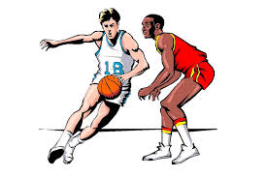
Сабактын темасы:
Топту тутуу жана беруунун ыкмаларын оркундотуу.
Билим берүүчүлүк максаты:
Топту тутуунун жана беруунун ыкмаларын оркундотуу
Сабактын өркүндөтүү максаты:
Студенттерди Тездикке. Шамдагайлыка Ийилчээктике тарбиялоо ж.б.
Сабактын тарбия берүүчүлүк максаты:
Сергек жашоо образына тарбиялоо.
Күтүлүүчү натыйжалар:
Баскетбол эрежелерин үйрөнүшөт.
Топту кокурок аркылуу беруунун техникаларын өздөштүрүүчү көнүгүулөрдү үйрөнүшөт
Баскетболчунун физикалык сапаттарын билүүгө ээ болот.
Студенттер бул дисциплинадан төмөндөгүдөй компетенцияларды калыптандыруусу керек:
ОК-8 Комонда менен бирдикте иштөө негизинде социалдык портнерлорду чакыруу жана конфликтик ситуацияларды өнүктүрүү.
ОК-10 Тынымсыз окуу системасын өнүктүрүү менен өздүк профессионалдык жумушчуларды өнүктүрүү.

Сабактын жабдылышы: Баскетбол топтору,фишкалар ,свисток.
Өтүлүүчү жер: Спорттук аянтча.
Сабактын мөөнөтү:2019-жылдын

Алтын эрежелер.
1.Дилгир болуу
2.Бири-бирин угабилүү сыйлоо
3.Өз оюн эркин айтуу
4.Топтордо иштөөдө бирин-бири урматтоо
5.Суроолорго кыска так жооп берүү
6.Бири-бирин сындабоо.
7.Уюлдук телефондорду өчүрүү
8.Убакытты туура пайдалануу.
9.Мугалимден уруксатсыз эч бир кыймыл жасабоо

Сабактын жүрүшү:
1.Уюштуруу 3мүнөт.
2.Денени кызытуучу көнүгүүлөрдү жасатуу -22 мүнөт.
3.Негизги көнүгүлөр-55 мүнөт.
4.Денени өз калыбына келтирүүчү көнүгүүлөр-3 мүнөт.
5. Жыйынтыктоо-7 мүнөт.
Эскертүү:Сабактын ортосундагы танаписке берилген убакыт эске алынган жок эгер убакыт тар болсо анда аны октутуучу пайдаланат.

Колдонгон адабияттар:
1.КазаковП.П.футбол в школе.1986.
2.портных Ю.И. Правила футбола.1977.

№ | Сабактын мазмунуу | мин | Методикалык  көрсөтмөлөр
 | 1)Уюштуруу:  1)Рапорт берүү  2)Сабактын темасы боюнча тааныштыруу.  3)Камандалар “Түздөнгүлө” “Түз тургула”  ж.б.у.с. | 3-мин | Формасына,ден соолугуна, камандаларды аткаруусуна көңул бурам.
 | 2)Басуулар:  1)Буттун учу менен;  2) Буттун согончогу менен;  3) Буттун сырткы капталы менен;  4) Буттун ички капталы менен; | 2-мин | Басуунун турлорун туура аткаруусуныа көңүл буруп,каталарын көрсөтүү жана айтуу менен жоем
 | 3) Чуркоолор:  1)Жай чуркоо;  2)Оң капталы менен чуркоо;  3)Сол капталы менен чуркоо;  4)Арты менен чуркоо; | 6-мин | Көнүгүүнү туура аткаруусуга көңүл буруп,каталарын көрсөтүү жана айтуу менен жоем
 | 4)Катарга тургузуп бир, эки колонага бөлүп, бирдей аралыкта тургузуп, денени кызытуучу көнүгуулөрун жасатуу,  - баш, моюн, ийин, кол, бел,тизеге,кызыл ашыкка,.ж.б.у.с. көнүгүлөр.  - алгачкы конугуу башты он жака торт жолу, солго торт жолу айландыруу;  - колдорубузду мурубузго коюп, торт жолу алдыга жана артка айландырабыз;  -колдорду жана жака сунуу менен, торт жолу манжаларды алдыга, артка айландыруу;  - ушул эле конугууну колдорубузду чыканактан бугуп торт жолу алдыга, артка айландыруу;  -колдун учун буттун учуна карма –каршы жеткируу;  -торт эсеп менен, он бутту жана сол буттун тизесин ичкериге жана сыртка айландыруу;  - оз алдынча денени чоюуучу конугулорду аткаруу | 6-мин | Көнүгүүнү туура аткаруусуна көңүл буруп,каталарын көрсөтүп жана айтып беруу менен жоем  Көнүгүүнү туура аткаруусуна көңүл буруп,каталарын көрсөтүп жана айтып беруу менен жоем

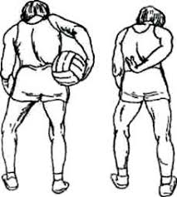
Белден топтуу айландыруу.

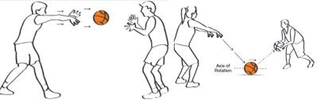

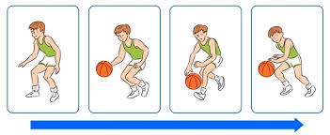

Топту кандай абалда кармап ыргытууну үйрөтүү.
1-сурот
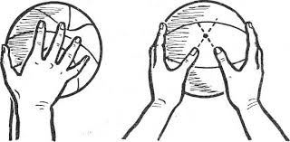2-сурот
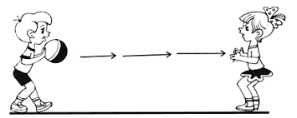
3-сурот
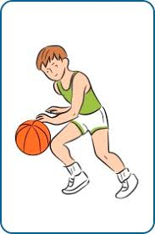
4-сурот
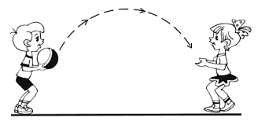
5-сурот
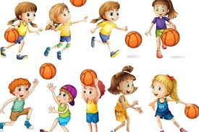6-сурот
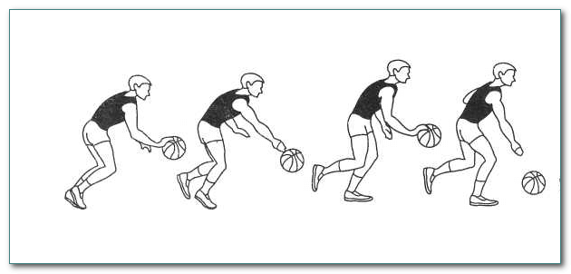
7-сурот
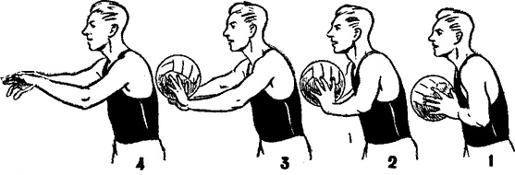
8-сурот
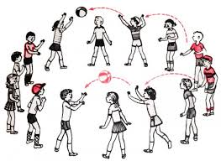
9-сурот
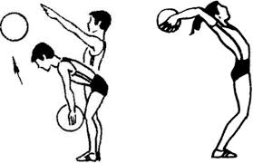

10-сурот
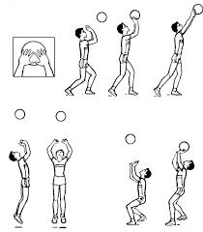

11-сурот
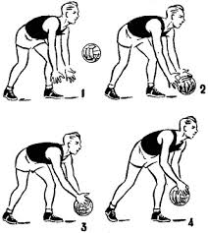

Кыймылдуу жана эстафеталык оюндар.
 | Ошол болунгон командалар боюнча эстафеталык оюндарды аткаруу:  - Топ менен белгиленген жерге барып келуу;  - Топту чикиттуу менен белгиленген жерге барып, келуу;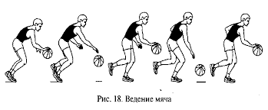  - Топту чикитип барып, щитке таштоо;  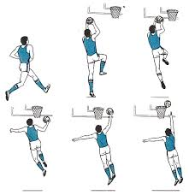 |  | Ар бир студенттин же командадагы атаандаштын, ар бир конугууну туура, так аткаруусуна конул коюуу.  Кайсы команда биринчи аткарды баалоо.
 | 1.Белгиленген жерге барып келүү. Топту кокурок аркылуу бири-бирине беруу жана кабыл алуу  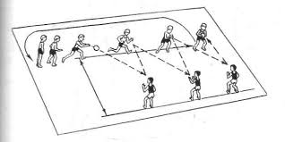 |  | Ар бир студенттин топту кокурок аркылуу туура беруусуно конул болуу. Топту тутуусуна даяр болуусуна козомолдоо.
 | 2.Топ менен фишкаларды аралап барып келүү.  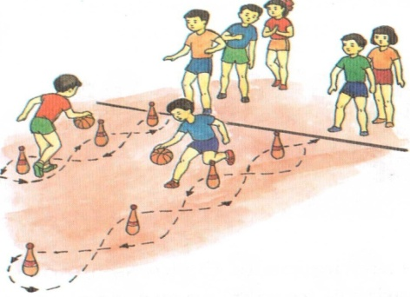 |  | Топту туура чикитуусуно жана аралоодо колдон чыгарбоосуна конул болом.
 | - Уч колоннага болунуу менен топту белгилуу аралыктан кокурок аркылуу беруу жана тутуунун ыкмаларын уйротуу.  - 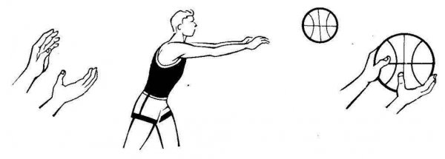  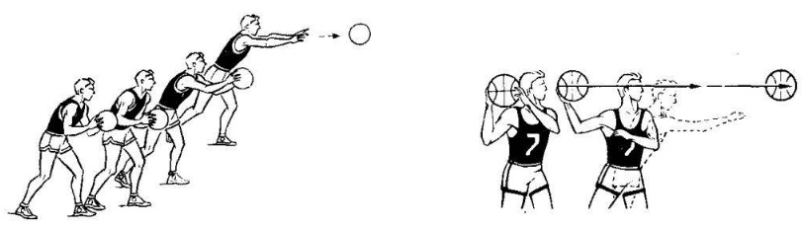 |  | Көнүгүүнү туура аткаруусуга көңүл буруп,каталарын көрсөтүү жана айтуу менен жоем
 | Эки тараптуу  командалык оюн  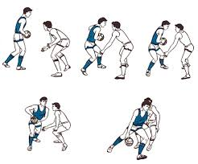 | 5 | Баскетбол оюунун убакыт менен ойнотуу
 | 12.Жыйынтыктоо:  1.денени өз калыбына келтирүүчү көнүгүулөр.  2.Өтүлгөн материалды кайталоо.  3. Баалоо  4.Үйгө тапшырма берүү | 10 | Сабак учурунда студенттерге кетирген каталарын айтып коюу.

Колдонгон адабияттар:
1.КазаковП.П.футбол в школе.1986.
2.портных Ю.И. Правила футбола.1977

Факультеттер аралык №1 дене тарбия кафедрасынын окутуучусу:________________Окен уулу Шумкарбек.

